|  |
| --- |
| **MANUAL DE USUARIO** |
| SISTEMAS INTELIGENTES COMP. |
| SHELL SISTEMA EXPERTO |
| **NESTOR DARIO DUQUE MENDEZ**    **UNIVERSIDAD NACIONAL DE COLOMBIA SEDE MANIZALES**  **ADMINISTRACIÓN DE SISTEMAS INFORMÁTICOS** |

**YEISON AGUIRRE OSORIO 913503**

**CRISTIAN JAIR GALVIS CARDENAS 913520**

**JOHANNY VARGAS GONZALEZ 913062**

Contenido

1. EJECUTAR EL PROGRAMA 3

2. INICIAR PROGRAMA 3

2.1. Paso 1: 3

2.2. Paso 2: 4

2.3. Paso 3: 4

2.4. Paso 4: 5

2.5. Paso 5: 6

2.6. Paso 6: 6

2.7. Paso 7: 6

3.8. Paso 8: 7

4. GUARDAR MODELO Y CARGAR MODELO 7

5. AYUDA 8

6. EJECUTAR OTRO MODELO 8

# 1. EJECUTAR EL PROGRAMA

Para poner en marcha el programa, de clic en el archivo ejecutable (SISTEMA_EXPERTO.jar), aparecerá la siguiente ventana.

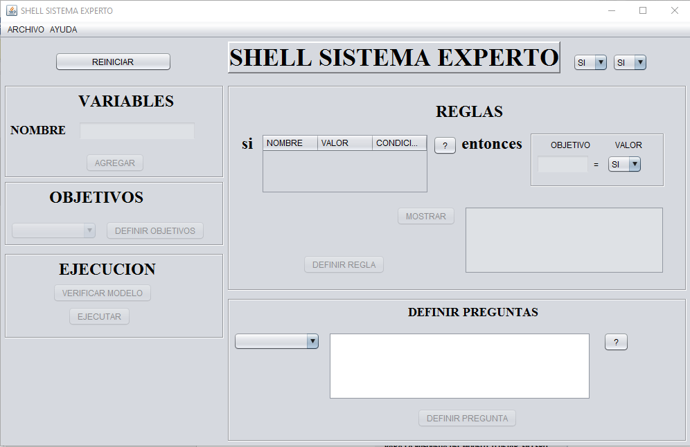

# 2. INICIAR PROGRAMA

## 2.1. Paso 1:

Ir a archivo y botón nuevo o los comandos ctr + N

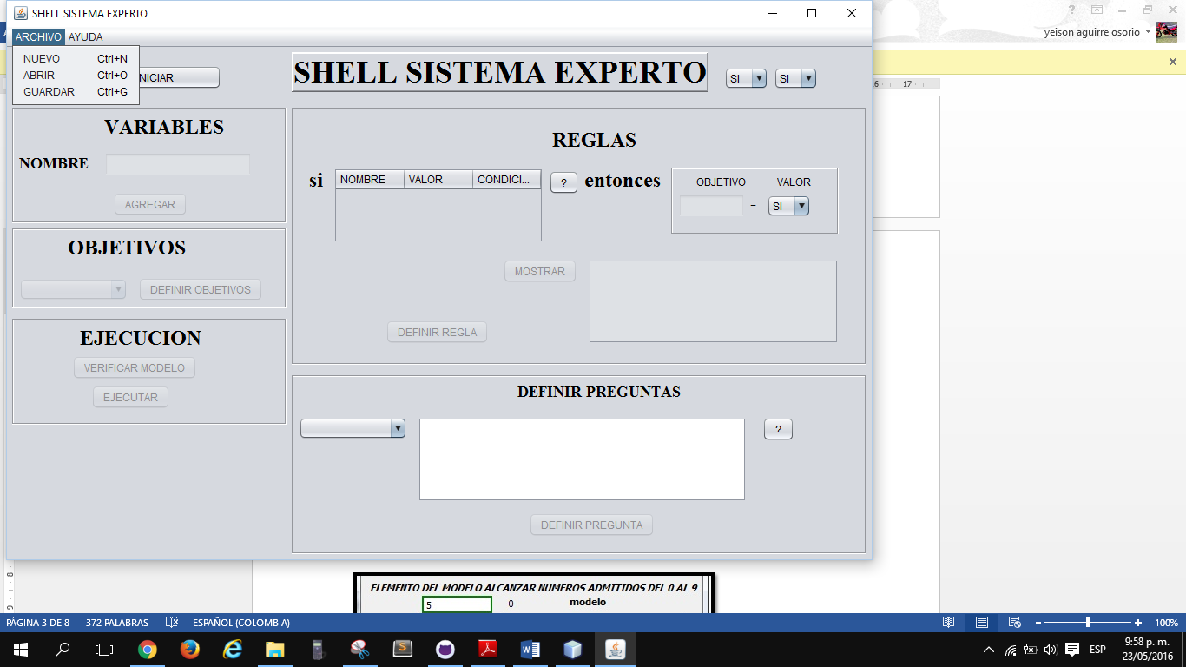

## 2.2. Paso 2:

Con el paso anterior se activan las casillas y los campos de texto, ahora creamos las variables colocando el nombre de la variable y dando clic en el botón agregar , esto se hace por cada variable que se dese crear.

al agregarla se asigna la nueva variable a la tabla **si** y en el boton seleccionable de objetivos y en el seleccionable de definir preguntas.

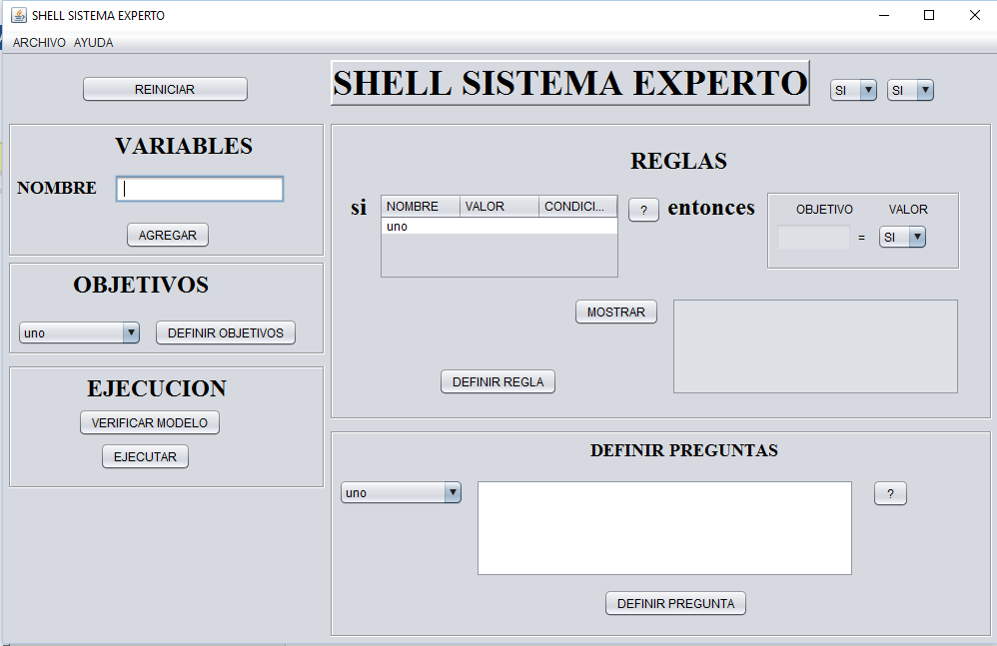

## 2.3. Paso 3:

Despues de definir las variables ahora le asignamos las condiciones y el valor que tendran cada una, el valor puede ser **SI / NO**  y el condiconal debe ser en mayusculas **Y / O,** no se le asigna condiconal ni valor a la variable que sera el objetivo .

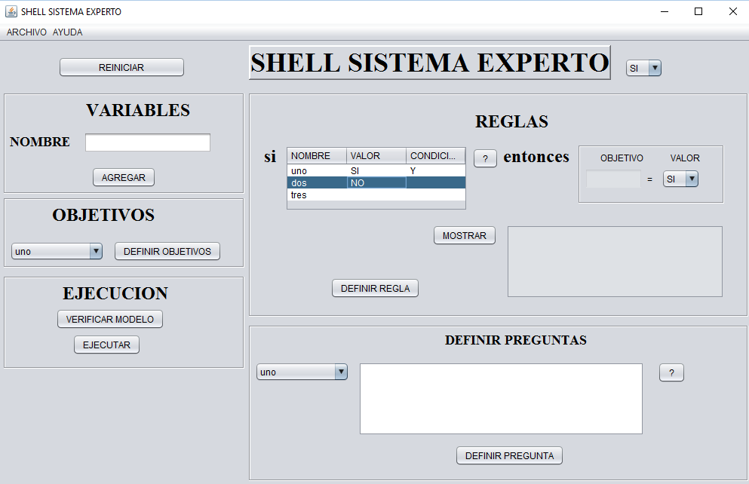

## 2.4. Paso 4:

Ahora se define el objetivo seleccionando la variable que será nuestro objetivo y se asigna un valor que puede ser **SI / NO**

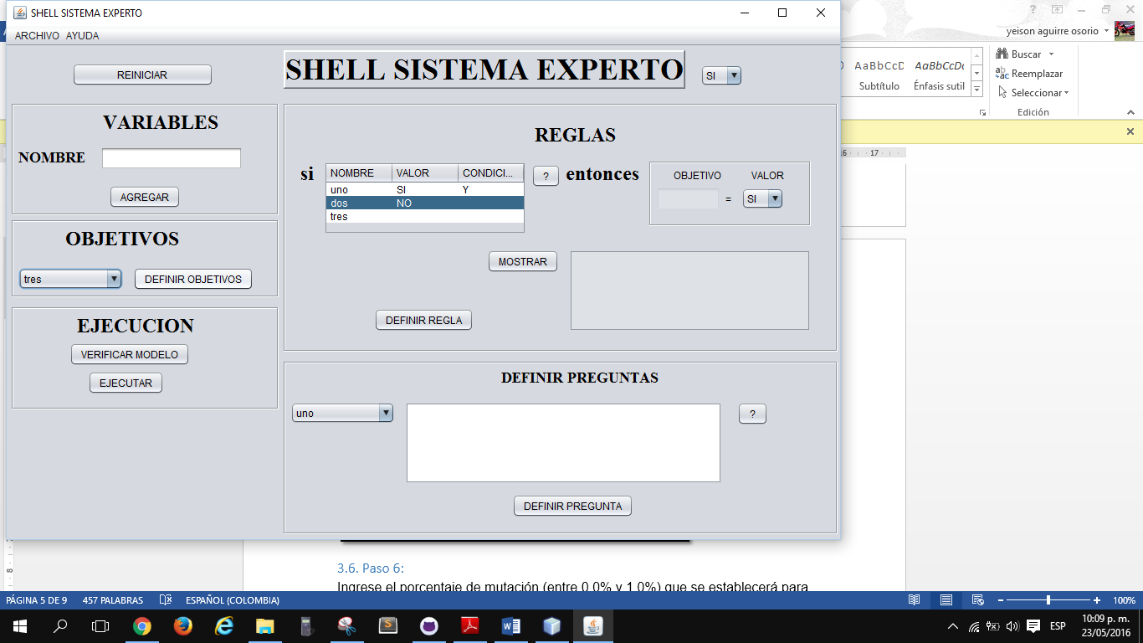

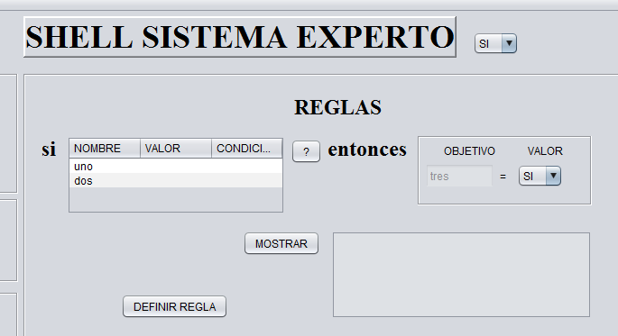

## 2.5. Paso 5:

Cliqueamos en mostrar para ver como quedo la estructura de la regla si es de nuestro agrado cliqueamos definir regla.

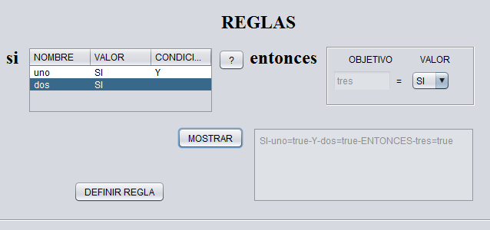

## 2.6. Paso 6:

Ahora se define lo que se quiere preguntar para cada variable y se construye la pregunta y se da clic en definir pregunta para guardar la pregunta .

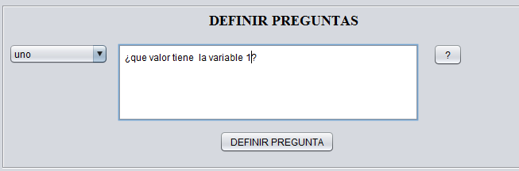

## 2.7. Paso 7:

Después de tener esto podemos pasar a la ejecución y ver como quedo construido el modelo y si estamos satisfechos procedemos a ejecutar.

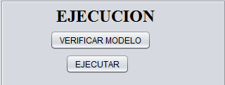

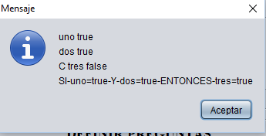

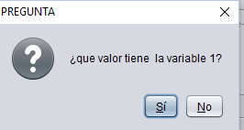

## 3.8. Paso 8:

Al final tendrá un esquema similar al mostrado en la siguiente imagen, para mostrar el resultado y conclusión del sistema experto

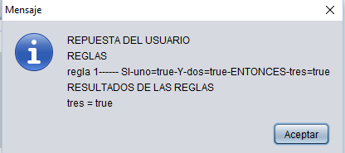

# 4. GUARDAR MODELO Y CARGAR MODELO

Después de haber creado el modelo lo podemos guardar para ser utilizado después el nos creara un archivo con extensión .SE el cual luego puede ser recargado en el sistema .

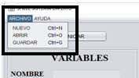

# 5. AYUDA

Acá podemos ver la información básica del programa y abrir este manual .

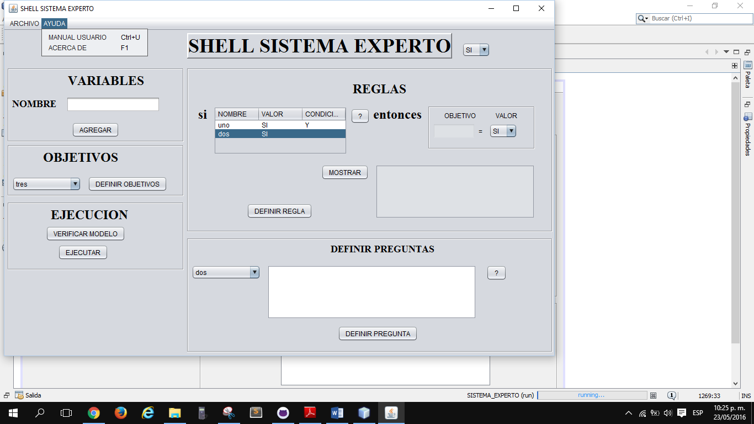

# 6. EJECUTAR OTRO MODELO

Para ingresar nuevos parámetros para un nuevo modelo, de clic en “reiniciar aplicación” y automáticamente los espacios quedaran en blanco y podrá iniciar de nuevo

